TEHNISKĀ SPECIFIKĀCIJA Nr. TS 1501.013 v1
Binoklis
Nr. | Apraksts | Minimālā tehniskā prasība | Piedāvātās preces konkrētais tehniskais apraksts | Avots | Piezīmes
 | Vispārīgā informācija
 | Ražotājs (materiāla ražotāja nosaukums un ražotājvalsts) | Norādīt informāciju
 | 1501.013 Binoklis | Norādīt pilnu preces tipa apzīmējumu
 | Parauga piegādes laiks tehniskajai izvērtēšanai (pēc pieprasījuma), darba dienas | ≤ 15
 | Dokumentācija
 | Ir iesniegts preces attēls, kurš atbilst sekojošām prasībām:  - ".jpg" vai “.jpeg” formātā;  - izšķiršanas spēja ne mazāka par 2Mpix;  - ir iespēja redzēt visu preci un izlasīt visus uzrakstus, marķējumus uz tā;  - attēls nav papildināts ar reklāmu. | Atbilst
 | Oriģinālā lietošanas instrukcija sekojošās valodās | LV vai EN
 | Galvenās tehniskās prasības
 | Palielinājums reizes | ≥ 7
 | Objektīva diametrs (mm) | ≥ 50
 | Svars (g) | ≤ 1 200
 | Prizmas tips | Porro vai Roof
 | Lēcu stikli | BK7 vai BAK4
 | Regulējama dioptrija | Atbilst
 | Centrālā fokusēšanas sistēma | Atbilst
 | Lēcas pārklātas ar pretatstarošanās slāni | Atbilst
 | Vides nosacījumi
 | Mitrumizturība ūdensdrošs IPx7 | Atbilst
 | Gumijas pārklājums triecienizturībai | Atbilst
 | Obligātā komplektācija
 | Transportēšanas soma | Mīksta vai cieta
 | Objektīva vāciņi | Atbilst
 | Okulāru vāciņi | Atbilst
 | Kakla siksna binoklim | Atbilst
 | Obligātā komplektācija ir saderīgai ar mēraparātu | Atbilst

Attēlam ir informatīvs raksturs
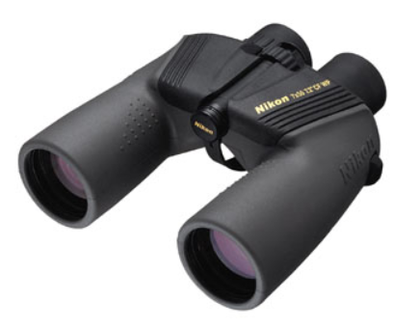

Ja norādīta vērtība, piedāvājums var būt ar norādīto vērtību vai augstāku (labāku). Ja pie vērtības norādīts simbols ">, <" vai "≥, ≤", piedāvājuma konkrētai vērtībai jābūt, ievērojot simbola nozīmi, ja norādīts vērtību diapazons "–", jānodrošina, lai piedāvājums nosedz visu prasīto vērtību diapazonu, taču tas var pārsniegt mazāko un/vai lielāko norādītā diapazona vērtību, ja norādīta vērtību robeža "÷", jānodrošina, lai piedāvājums atbilstu kādai no vērtību robežās esošai vērtībai, nepārsniedzot zemāko vai augstāko norādītā diapazona vērtību
Lai pārliecinātos par atbilstību, norādīt precīzu avotu, kur atspoguļota tehniskā informācija (iesniegtā dokumenta datnes nosaukums, lapaspuse). Atbilstība tehniskajiem parametriem tiks pārbaudīta arī sadaļā "Dokumentācija" minētajos dokumentos
AS “Sadales tīkls” materiālu kategorijas nosaukums un numurs
Norādīt pilnu preces tipa apzīmējumu (modeļa nosaukums/reference/kods)

